Experiencia de aprendizaje
Núcleo: Exploración del entorno natural

“Recolectemos y juguemos”
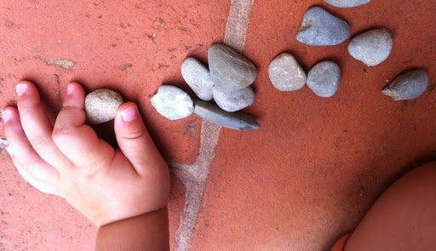
Objetivo de aprendizaje:

4. Comunicar algunas propiedades básicas de los elementos naturales que explora, tales como: colores, texturas, tamaños, temperaturas, entre otros.

Objetivo de aprendizaje específico:

Comunicar propiedades básicas de los elementos naturales que explora tales como: color, tamaño, temperatura.

Materiales:

- Piedras
- Hojas de árbol
- Ramas

Descripción de la actividad:

Para esta experiencia de aprendizaje necesita elementos básicos presentes en la naturaleza. Recolecte los elementos en conjunto con su hijo/a y llévelos a un lugar en donde pueda manipularlos (jugar con ellos) libremente, ya sea dentro de su hogar o en el patio de su hogar.
.
Luego deje que su hijo/a tome los elementos, los toque, explore y juegue con ellos, teniendo cuidado de que no se los eché en la boca. Si lo encuentra necesario puede lavar las piedras antes de dárselas a su hijo/a.

De ser posible en una hoja de papel escriba lo que su hijo/a le dice, por ejemplo el color del elemento, si está frío/caliente/tibio, si es pesado o liviano, si es grande, mediano o pequeño, etc.

Indicadores:

- Dice que el objeto esta helado, tibio o caliente.
- Dice el color del objeto.
- Dice si el objeto es pesado o liviano
- Dice si el objeto es pequeño, mediano o grande.

Experiencia de aprendizaje
Núcleo: Exploración del entorno natural

“¡Lavar es entretenido!”

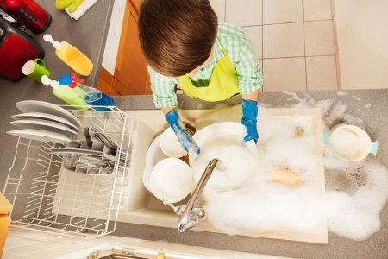
Objetivo de aprendizaje:

8. Experimentar mezclas y disoluciones con materiales cotidianos tales como: burbujas de jabón, agua salada, gelatina, describiendo los cambios observados.

Objetivo de aprendizaje específico:

Experimentar mezclas con materiales cotidianos tales como burbujas de jabón.

Materiales:

- Agua
- Lavalozas
- Esponja (opcional)
- Algún plato plástico o cuchara.

Descripción de la actividad:

Para esta experiencia de aprendizaje necesita los materiales mencionados anteriormente. Invite a su hijo/a a lavar la loza con usted.

Permita que su hijo/a tome la esponja y explore los cambios que ocurren al juntar el agua con el lavalozas, teniendo cuidado de que no se los eché en la boca. Puede modelar la situación mostrándole cómo se pasa la esponja por los platos y cubiertos y que al apretar la esponja ¡Salen burbujas!

Indicadores:

- Echa lavalozas a la esponja.
- Echa lavalozas al agua.
- Crea burbujas.
- Toca las burbujas con la mano.

